**CORPORACIÓN MONTE ACONCAGUA**

**LICEO PARTICULAR MIXTO BÁSICA N°2**

**DEPARTAMENTO DE CIENCIAS**

**_______________________________________________________________________________________**

**GUÍA N° 2**

**CIENCIAS**

|  |  |  |  |  |
| --- | --- | --- | --- | --- |
| **NOMBRE: __________________________________________________________________**  **CURSO: _____________ FECHA: _____________** | **Puntaje**  **45pts** | | **%** | **Nota** |
| **OBJETIVO DE APRENDIZAJE: OA 1 reconocer y observar, por medio de la exploración, que los seres vivos crecen, responden a estímulos del medio, se reproducen y necesitan agua, alimento y aire para vivir, comparándolos con las cosas no vivas.**  **OA 2 Observar y comparar animales de acuerdo con características como tamaño, cubierta corporal, estructuras de desplazamiento y hábitat, entre otras.** | | | | |
| **HABILIDADES: › Reconocen, observan y comparan** | |  | | |
| **INSTRUCCIONES: Debes leer en forma correcta para responder las preguntas de la guía.** | |  | | |

**I.- Observa estas imágenes y luego escribe sus características. (6pts)**

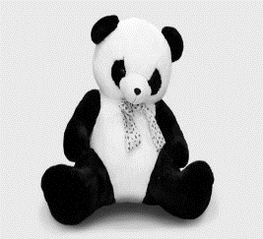[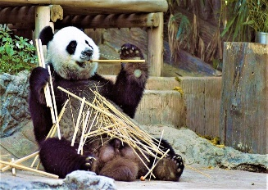](https://www.animales.website/panda-gigante/)

1)________________________________________ 4)________________________________________ 2)________________________________________ 5________________________________________

3)________________________________________  6) _______________________________________

**II.- Escribe en el recuadro de cada imagen. si son SERES VIVOS** O **SERES NO VIVOS** (7pts)

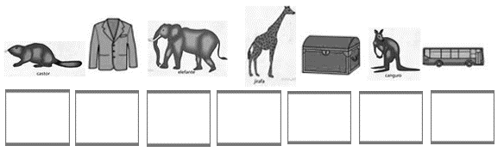

**III.- Enumera los dibujos del 1 al 4 según el desarrollo de una planta. (4pts)**

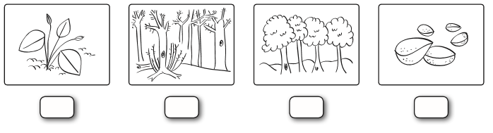

**IV.- Marca con una X las imágenes de los niños y niñas que cuidan su cuerpo. (2pts)**

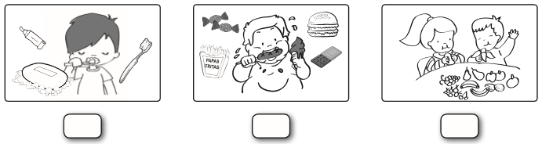

**V.- Ubica las partes de una planta. Escribe los nombres en las líneas. (4pts)**

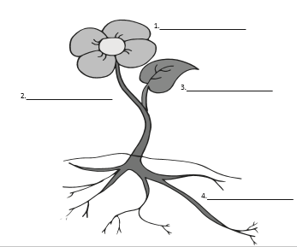

**VI.- Une con una línea el alimento que le corresponde a cada ser vivo. (4pts)**

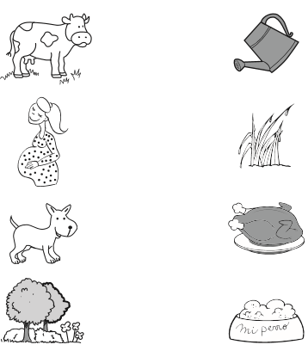

**VII. Observa las imágenes y completa las oraciones. (12pts)**

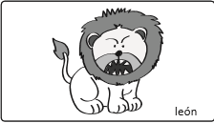

a) Su cuerpo está cubierto de _____________

b) Se alimenta de _______________________

c) Se desplaza _________________________

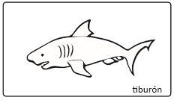

a) Su cuerpo está cubierto de _____________

b) Se alimenta de _______________________

c) Se desplaza __________________________

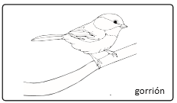

a) Su cuerpo está cubierto de _____________

b) Se alimenta de _______________________

c) Se desplaza ______________________

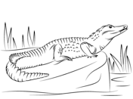

Cocodrilo

a) Su cuerpo está cubierto de _____________

b) Se alimenta de _______________________

c) Se desplaza ______________________

**VIII.-Observa las imágenes y une con una línea las que se parezcan o presenten características similares. (3pts)**

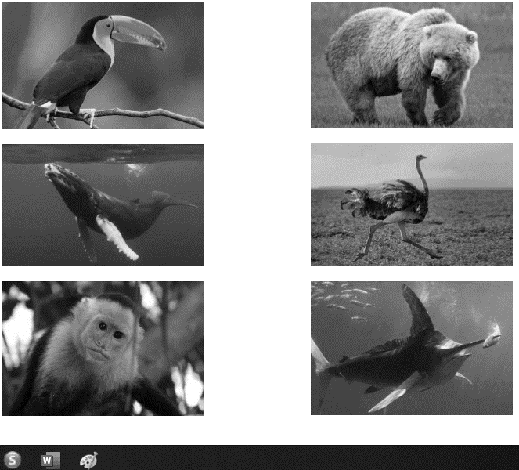

**IX.- Marca con X la alternativa correcta. (3pts)**

1) ¿Cuál de estos animales vive en ambiente acuático?

a) Perro b) Delfín c) Cebra

2) ¿Cuál de estos animales tiene cubierto su cuerpo de plumas?

a) Condor b) Oso c) Camaleón

3) ¿Qué animal se desplaza por la tierra, y tiene su cuerpo cubierto de escamas?

a) Aves truz b) Sapo c) Lagartija